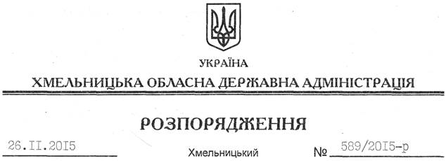

Про діяльність галузі охорони здоров’я області у 2015 році та перспективи її розвитку

На підставі статей 6, 22, 39 Закону України “Про місцеві державні адміністрації”, на виконання Закону України “Основи законодавства України про охорону здоров’я”, заслухавши інформацію з цього питання (додається):
1. Визнати галузь охорони здоров’я області такою, що потребує подальшого розвитку та фінансової підтримки.
2. Головам Старосинявської, Кам’янець-Подільської, Білогірської, Чемеровецької, Красилівської, Городоцької, Старокостянтинівської, Віньковецької, Новоушицької, Ізяславської, Волочиської районних державних адміністрацій, рекомендувати Нетішинському міському голові спільно з керівниками територіальних закладів охорони здоров’я вжити до кінця поточного року організаційних заходів з оптимізації наявного ліжкового фонду стаціонарних відділень.
3. Рекомендувати Нетішинському та Хмельницькому міським головам розглянути питання щодо створення юридично самостійних центрів первинної медико-санітарної допомоги.
4. Головам Городоцької, Ізяславської, Полонської, Теофіпольської, Чемеровецької районних державних адміністрації, рекомендувати Нетішинському та Славутському міським головам ініціювати перед уповноваженими органами створення соціальних аптечних закладів на відповідних територіях.
5. Головам райдержадміністрацій, рекомендувати міським (міст обласного значення) головам:
5.1. Розглянути до кінця поточного року на засіданнях колегій райдержадміністрацій та засіданнях виконавчих комітетів міських (міст обласного значення) рад питання щодо діяльності закладів охорони здоров’я на підпорядкованих територіях та перспектив їх розвитку.
5.2. Сприяти розвитку соціальних аптек та аптек комунальної форми власності з метою пільгового забезпечення вразливих верств населення медичними засобами.
5.3. Продовжити оптимізацію первинної медичної допомоги населенню шляхом сприяння відкриттю амбулаторій загальної практики/сімейної медицини.
5.4. Вжити організаційних заходів щодо зміцнення матеріально-технічної бази закладів охорони здоров’я та приведення їх приміщень у відповідність до санітарно-будівельних норм.
5.5. Вжити заходів щодо подальшого розвитку хоспісної та паліативної допомоги шляхом відкриття хоспісних ліжок та відділень у закладах охорони здоров’я області.
6. Департаменту охорони здоров’я облдержадміністрації:
6.1. Продовжити роботу з удосконалення екстреної медичної допомоги населенню шляхом створення єдиної оперативно-диспетчерської служби та додаткових бригад (пунктів) обласного центру екстреної медичної допомоги та медицини катастроф.
6.2. Про виконання розпорядження поінформувати обласну державну адміністрацію до 01 червня 2016 року.
7. Контроль за виконанням цього розпорядження покласти на заступника голови облдержадміністрації відповідно до розподілу обов’язків.

Голова адміністрації М.Загородний

